为什么适合做大数据分析

大数据时代，数据量成指数式增长，并且数据量非常庞大。大到要用PB EB这种量级去衡量。而我们的ORACLE/MYQL这种数据库是TB级数据库，所以远远的达不到大数据时代对数据的要求。但是hive这个数据仓库框架能很好的适应大数据时代需求。主要原因有：

1.简单、容易上手。

2.为超大数据集设计的计算/扩展能力。

3.统一的元数据管理，Hive数据存放在HDFS上，元数据信息是存放在Mysql中，元数据{（表名字、表字段、表字段类型、存放在HDFS的位置）记录数据的数据。}

4.构建于Apache Hadoop之上，访问直接存储在Apache HDFS 或其他数据存储系统（如Apache HBase ）中的文件。

5.hive的本质是将SQL语句转化成MapReduce程序，通过SQL轻松访问数据的工具，从而实现数据仓库任务，如提取/转换/加载（ETL），报告和数据分析。

6.一种在各种数据格式上强加结构的机制，通过Apache Tez ， Apache Spark 或 MapReduce执行查询，使用HPL-SQL的过程语言

通过Hive LLAP，Apache YARN和Apache Slider进行亚秒级查询检索。

7.Hive 可以自由的扩展集群规模,Hive 支持用户自定义函数,用户可以根据自己的需求来实现自己的函数，容错性很高,节点出现问题SQL仍可完成执行。

安装操作步骤截图以及文字
- 安装MYSQL

1删除原本依赖
rpm -e --nodeps `rpm -qa |grep MySQL`

2然后 yum 在线安装
yum install -y mysql-server

3 启动 mysql 服务
sudo service mysqld start

4 初始化配置
mysql_secure_installation

5 加入到开机启动项
chkconfig mysqld on

6 权限授予
grant all privileges on *.* to 'root'@'%' identified by 'root';
flush privileges;

7 成功截图
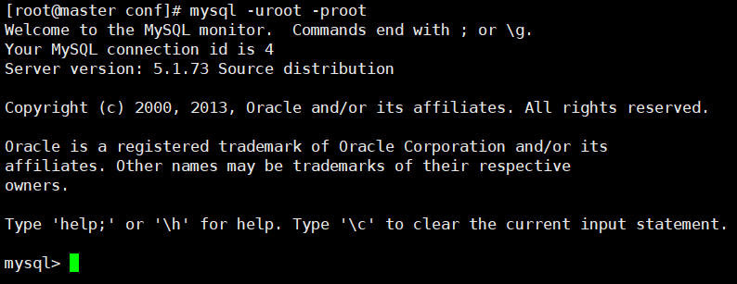

二．安装HIVE

1 、解压一个 hive 安装包到集群的任意一台机器上
tar -zxvf hive-1.2.1.tar.gz

2、配置 hive 的目录到环境变量中
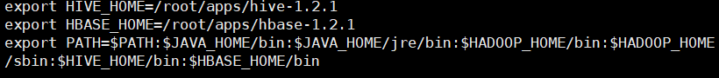

3、将 hive 的 lib 中的 jline.2.12.jar 替换掉 hadoop2.8.5/share/hadoop/yarn/lib/jline.0.94.jar

4、修改配置文件
在 hive 的 conf 目录中 配置hive
vi hive-site.xml
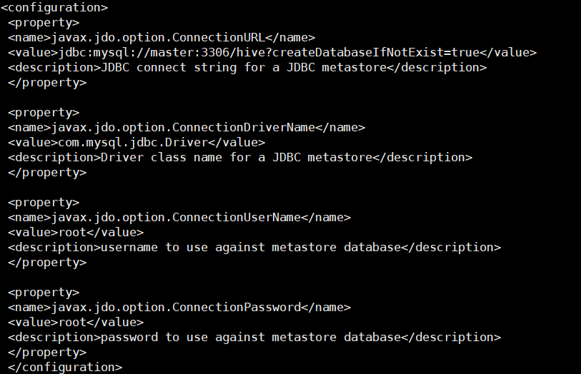

- 将mysql连接jar包拷贝到hive的lib目录下

- 启动
beeline -u jdbc:hive2://master:10000 -n root -p root


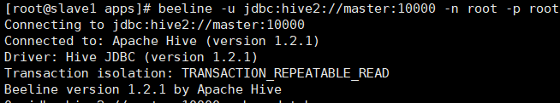

三．HIVE基础演示详解

HIVE看起来就像一个大的数据库（实则数据仓库）

可以建表：

1、表定义信息会被记录到hive的元数据库（mysql)中

2、会在HDFS上的hive库目录中创建一个跟表名一致的文件夹

3、往表目录中放入文件，表就有了数据

例子：
- 创建数据库

create database bigdata;
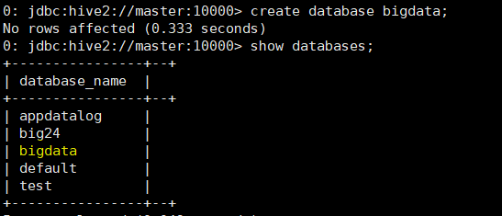
- 使用数据库

use bigdata
- 创建表

create table student(id int,name string,age string)

row format delimited

fields terminated by ',';
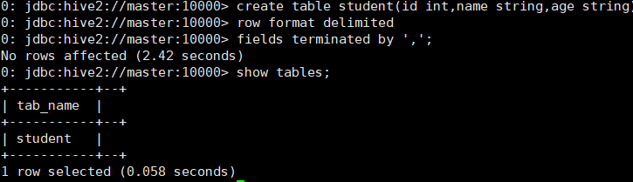

（4）添加数据到表并查看

load data local inpath '/root/studentdata' into table student;
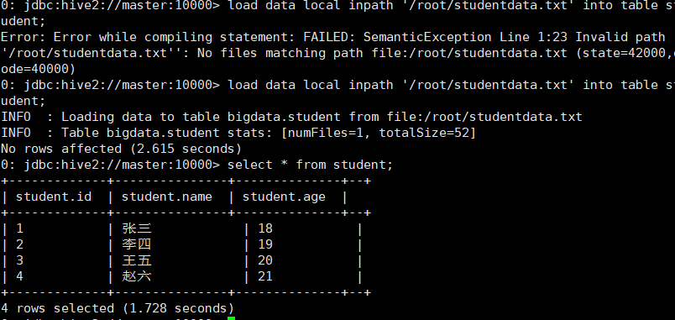

这时候我们查看hdfs,可以看到表数据存储在了hdfs的/user/hive/warehouse/bigdata.db/student目录下
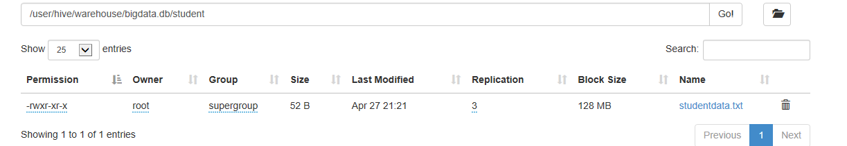

HIVE在大数据领域的商业应用，以及商用性能的测试

企业级离线日志分析案例（HIVE）
- 项目背景
网站、app的运营者需要知道自己的产品或服务的运营状况，就需要对使用自己产品的用户进行各种角度的数据分析，比如：
用户数量
新增用户
留存用户
活跃用户
地域分析
渠道分析
.......
要做这样的分析，数据来源应该是用户的产品使用的行为日志，行为日志是由app或者网站的页面获取用户相关信息后，发送给后台服务器记录下来的：
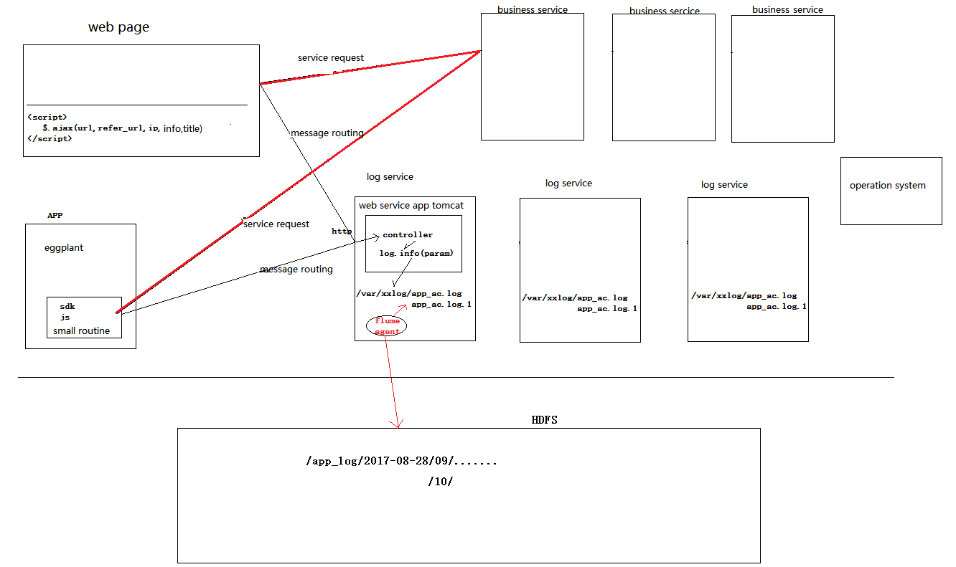

- 项目开发
项目流程
- 需求分析
数据样本展示：
{
"events": "1473367236143\u00010\u0001connectByQRCode\u0001\u00010\u0001\u0001\u0001\u0001\u0001\u0001\u0001\u0001\u0001\u0001\u0001\u0001\u0001\u0001\u0001\u00011609072239570000027\u0001\n1473367261933\u00010\u0001AppLaunch\u0001\u00010\u0001\u0001\u0001\u0001\u0001\u0001\u0001\u0001\u0001\u0001\u0001\u0001\u0001\u0001\u0001\u00011609072239570000028\u0001\n1473367280349\u00010\u0001connectByQRCode\u0001\u00010\u0001\u0001\u0001\u0001\u0001\u0001\u0001\u0001\u0001\u0001\u0001\u0001\u0001\u0001\u0001\u00011609072239570000029\u0001\n1473367331326\u00010\u0001AppLaunch\u0001\u00010\u0001\u0001\u0001\u0001\u0001\u0001\u0001\u0001\u0001\u0001\u0001\u0001\u0001\u0001\u0001\u00011609072239570000030\u0001\n1473367353310\u00010\u0001connectByQRCode\u0001\u00010\u0001\u0001\u0001\u0001\u0001\u0001\u0001\u0001\u0001\u0001\u0001\u0001\u0001\u0001\u0001\u00011609072239570000031\u0001\n1473367387087\u00010\u0001AppLaunch\u0001\u00010\u0001\u0001\u0001\u0001\u0001\u0001\u0001\u0001\u0001\u0001\u0001\u0001\u0001\u0001\u0001\u00011609072239570000032\u0001\n1473367402167\u00010\u0001connectByQRCode\u0001\u00010\u0001\u0001\u0001\u0001\u0001\u0001\u0001\u0001\u0001\u0001\u0001\u0001\u0001\u0001\u0001\u00011609072239570000033\u0001\n1473367451994\u00010\u0001AppLaunch\u0001\u00010\u0001\u0001\u0001\u0001\u0001\u0001\u0001\u0001\u0001\u0001\u0001\u0001\u0001\u0001\u0001\u00011609072239570000034\u0001\n1473367474316\u00010\u0001connectByQRCode\u0001\u00010\u0001\u0001\u0001\u0001\u0001\u0001\u0001\u0001\u0001\u0001\u0001\u0001\u0001\u0001\u0001\u00011609072239570000035\u0001\n1473367564181\u00010\u0001AppLaunch\u0001\u00010\u0001\u0001\u0001\u0001\u0001\u0001\u0001\u0001\u0001\u0001\u0001\u0001\u0001\u0001\u0001\u00011609072239570000036\u0001\n1473367589527\u00010\u0001connectByQRCode\u0001\u00010\u0001\u0001\u0001\u0001\u0001\u0001\u0001\u0001\u0001\u0001\u0001\u0001\u0001\u0001\u0001\u00011609072239570000037\u0001\n1473367610310\u00010\u0001AppLaunch\u0001\u00010\u0001\u0001\u0001\u0001\u0001\u0001\u0001\u0001\u0001\u0001\u0001\u0001\u0001\u0001\u0001\u00011609072239570000038\u0001\n1473367624647\u00010\u0001connectByQRCode\u0001\u00010\u0001\u0001\u0001\u0001\u0001\u0001\u0001\u0001\u0001\u0001\u0001\u0001\u0001\u0001\u0001\u00011609072239570000039\u0001\n1473368004298\u00010\u0001AppLaunch\u0001\u00010\u0001\u0001\u0001\u0001\u0001\u0001\u0001\u0001\u0001\u0001\u0001\u0001\u0001\u0001\u0001\u00011609072239570000040\u0001\n1473368017851\u00010\u0001connectByQRCode\u0001\u00010\u0001\u0001\u0001\u0001\u0001\u0001\u0001\u0001\u0001\u0001\u0001\u0001\u0001\u0001\u0001\u00011609072239570000041\u0001\n1473369599067\u00010\u0001AppLaunch\u0001\u00010\u0001\u0001\u0001\u0001\u0001\u0001\u0001\u0001\u0001\u0001\u0001\u0001\u0001\u0001\u0001\u00011609072239570000042\u0001\n1473369622274\u00010\u0001connectByQRCode\u0001\u00010\u0001\u0001\u0001\u0001\u0001\u0001\u0001\u0001\u0001\u0001\u0001\u0001\u0001\u0001\u0001\u00011609072239570000043\u0001\n",
"header": {
"cid_sn": "1501004207EE98AA",
"mobile_data_type": "",
"os_ver": "9",
"mac": "a8:7d:b7:ef:d8:d4",
"resolution": "2560x1337",
"commit_time": "1502803107185",
"sdk_ver": "103",
"device_id_type": "mac",
"city": "抚州市",
"device_model": "MacBookPro11,1",
"android_id": "",
"carrier": "中国xx",
"promotion_channel": "1",
"app_ver_name": "1.5.6",
"imei": "",
"app_ver_code": "23",
"pid": "pid",
"net_type": "3",
"device_id": "m.a8:7d:b7:ef:d8:d4",
"app_device_id": "m.a8:7d:b7:ef:d8:d4",
"release_channel": "appstore",
"country": "CN",
"time_zone": "28800000",
"os_name": "mac",
"manufacture": "apple",
"commit_id": "fde7ee2e48494b24bf3599771d7c2a78",
"account": "none",
"app_token": "XIAONIU_I",
"app_id": "com.appid.xiaoniu",
"language": "zh",
"build_num": "YVF6R16303000403"
}
}
这是一条企业常用的json数据类型，此数据描述的是客户访问本公司网站的日志信息。我们可以对日志进行多维分析，从而挖掘出有用的客户行为。
- 数据采集
企业数据采集一般使用Flume，Flume可以高效地将多个网站服务器中收集的日志信息存入HDFS、HBase中，使用Flume，我们可以将从多个服务器中获取的数据迅速地移交给Hadoop处理，为下步数据清洗做好准备。
- 数据清洗
需求：
1.检查每条日志的必选字段是否完整，不完整的日志应该虑除
(
cid_sn ;
mobile_data_type
os_ver
mac ;
resolution
commit_time ;
sdk_ver ;
device_id_type ;
city ;
device_model ;
android_id
carrier
promotion_channel
app_ver_name ;
imei ;
app_ver_code ;
pid
net_type
device_id ;
app_device_id
release_channel ; ## 用户下载该app时所用的app应用市场：360，安智市场，
country ;
time_zone ;
os_name ; ## 操作系统名称
manufacture ## 手机生产厂家
commit_id ; ## 提交请求的序号
account ## 账号
app_token ; ## app名称：
app_id ; ## app的id标识(所属的公司事业部)
language ; ## 用户的操作系统语言（）
build_num
)
2、为每条日志添加一个用户唯一标识字段：user_id
user_id的取值逻辑：
如果是ios设备，user_id=device_id
如果是android设备， user_id = android_id
如果android_id为空，则user_id = device_id

- 将event字段抛弃，将header中的各字段解析成普通文本行

主要技术点：json解析 gson/fastjson/jackson/......

需要将清洗后的结果数据，分ios和android和其他 三种类别，输出到3个不同的文件夹；
例如：
/app_clean_log/2020-03-28/ios/part-r-00000
/ios/part-r-00000
/ios/part-r-00001

/android/part-r-00000
/android/part-r-00001

用mapreduce清洗结果展示
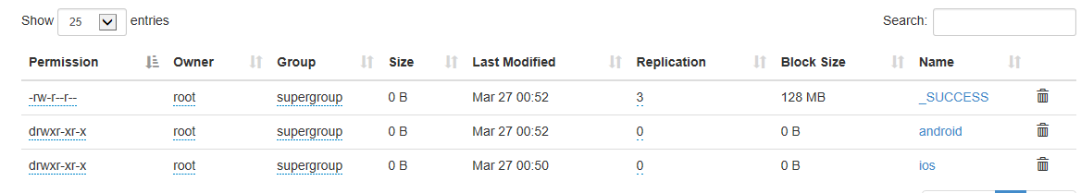
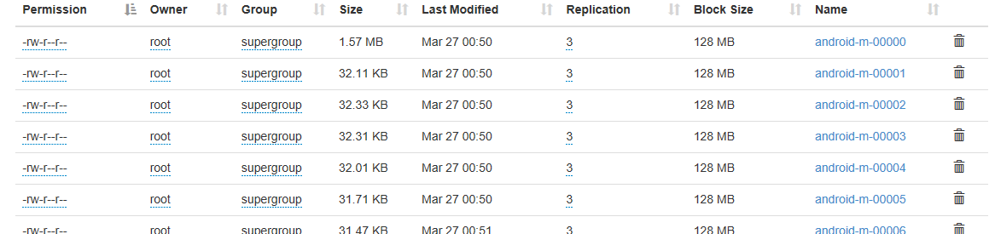
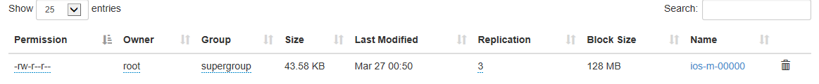

- 数据分析（HIVE）
公司会用独立的服务器用hive来创建数据库和源数据表
- 在hive中建表ods_app_log（外部表、分区表）映射预处理阶段生成的清洗数据
- 每天定时将预处理之后的天数据 导入到 ods_app_log的天分区 中

创建源数据表并导入清洗后的数据
CREATE EXTERNAL TABLE ods_app_log (
sdk_ver string
,time_zone string
,commit_id string
,commit_time string
,pid string
,app_token string
,app_id string
,device_id string
,device_id_type string
,release_channel string
,app_ver_name string
,app_ver_code string
,os_name string
,os_ver string
,LANGUAGE string
,country string
,manufacture string
,device_model string
,resolution string
,net_type string
,account string
,app_device_id string
,mac string
,android_id string
,imei string
,cid_sn string
,build_num string
,mobile_data_type string
,promotion_channel string
,carrier string
,city string
,user_id string
) partitioned BY (
day string
,os string
) row format delimited fields terminated BY '\001' location '/app-log-data/clean';

ALTER TABLE ods_app_log ADD PARTITION (day = '2020-03-27',os = 'android') location '/app-log-data/clean/2017-09-21/android';
ALTER TABLE ods_app_log ADD PARTITION (day = '2020-03-27',os = 'ios') location '/app-log-data/clean/2020-03-271/ios';

ALTER TABLE ods_app_log ADD PARTITION (day = '2020-03-28',os = 'android') location '/app-log-data/clean/2020-03-28/android';
ALTER TABLE ods_app_log ADD PARTITION (day = '2020-03-28',os = 'ios') location '/app-log-data/clean/2020-03-28/ios';
结果查询：
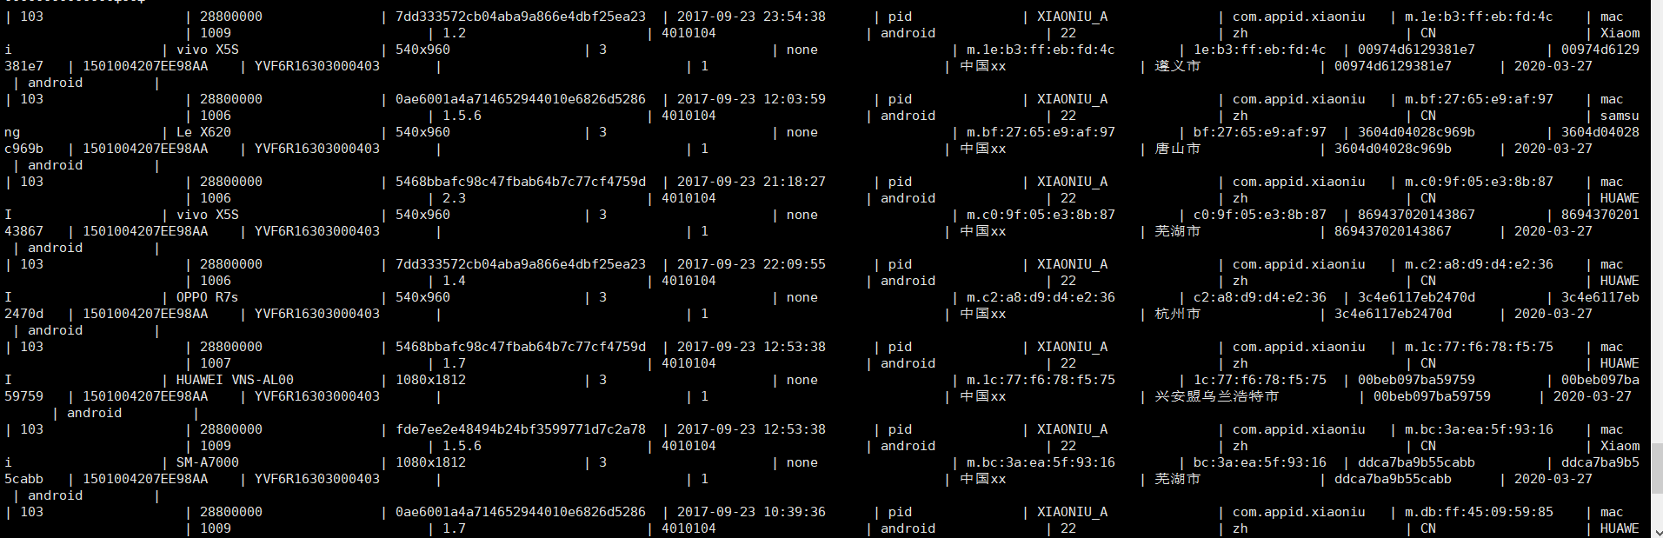
多维分析：
- 新增用户分析
新增用户的定义：
比如，在2020-03-27日出现了一些以前从没出现过的用户，则这些用户就是2020-03-27日的新增用户

需求：
1.1将每日的新增用户从ods_app_log表中抽取出来，存入一个新用户信息表：dw_new_user_day的日分区中

1.2统计如下报表：
某日 城市 渠道 版本 新增用户数
2020-03-27 all all all ?
2020-03-27 具体城市 all all ?
2020-03-27 all 具体渠道 all ?
2020-03-27 all all 具体版本 ?
2020-03-27 all 具体渠道 具体版本 ?
2020-03-27 具体城市 all 具体版本 ?
2020-03-27 具体城市 具体渠道 all ?
2020-03-27 具体城市 具体渠道 具体版本 ?

日新：当日第一次出现的用户--当日的新增用户
思路： a、应该建立一个历史用户表（只存user_id）
b、将当日的活跃用户去 比对 历史用户表， 就知道哪些人是今天新出现的用户 --> 当日新增用户
c、将当日新增用户追加到历史用户表

-- 数据建模 *******************************
-- 1 历史用户表
create table etl_user_history(user_id string);
-- 2 当日新增用户表:存所有字段（每个人时间最早的一条）,带有一个分区字段：day string;
create table etl_user_new_day like etl_user_active_day;
-- 统计实现 *********************************
-- 1 当日活跃-历史用户表 --> 新增用户表的当日分区
insert into etl_user_new_day partition(day='2017-09-21')
SELECT sdk_ver
,time_zone
,commit_id
,commit_time
,pid
,app_token
,app_id
,device_id
,device_id_type
,release_channel
,app_ver_name
,app_ver_code
,os_name
,os_ver
,LANGUAGE
,country
,manufacture
,device_model
,resolution
,net_type
,account
,app_device_id
,mac
,android_id
,imei
,cid_sn
,build_num
,mobile_data_type
,promotion_channel
,carrier
,city
,a.user_id
from etl_user_active_day a left join etl_user_history b on a.user_id = b.user_id
where a.day='2020-3-27' and b.user_id is null;

-- 2 将当日新增用户的user_id追加到历史表
insert into table etl_user_history
select user_id from etl_user_new_day where day='2017-09-21';

- 活跃用户分析
概念：某一天使用过app的用户就是活跃用户
--日活指标统计
--各维度组合分析：
不区分操作系统os_name 不区分城市city 不区分渠道release_channel 不区分版本app_ver_name 活跃用户
区分操作系统os_name 不区分城市city 不区分渠道release_channel 不区分版本app_ver_name 活跃用户
不区分操作系统os_name 区分城市city 不区分渠道release_channel 不区分版本app_ver_name 活跃用户
不区分操作系统os_name 不区分城市city 区分渠道release_channel 不区分版本app_ver_name 活跃用户
不区分操作系统os_name 不区分城市city 不区分渠道release_channel 区分版本app_ver_name 活跃用户
区分操作系统os_name 区分城市city 不区分渠道release_channel 不区分版本app_ver_name 活跃用户
.....

维度组合统计 （0为不区分，1为区分）
0 0 0 0
0 0 0 1
0 0 1 0
0 0 1 1
0 1 0 0
0 1 0 1
0 1 1 0
0 1 1 1
1 0 0 0
1 0 0 1
1 0 1 0
1 0 1 1
1 1 0 0
1 1 0 1
1 1 1 0
1 1 1 1
-- 1/ 把当天的活跃用户信息抽取出来，存入一个日活用户信息表
-- 1.1/ 建日活用户信息表
CREATE TABLE etl_user_active_day (
sdk_ver string
,time_zone string
,commit_id string
,commit_time string
,pid string
,app_token string
,app_id string
,device_id string
,device_id_type string
,release_channel string
,app_ver_name string
,app_ver_code string
,os_name string
,os_ver string
,language string
,country string
,manufacture string
,device_model string
,resolution string
,net_type string
,account string
,app_device_id string
,mac string
,android_id string
,imei string
,cid_sn string
,build_num string
,mobile_data_type string
,promotion_channel string
,carrier string
,city string
,user_id string
) partitioned BY (day string) row format delimited fields terminated BY '\001';

-- 1.2 从ods_app_log原始数据表的当天分区中，抽取当日的日活用户信息插入日活用户信息表etl_user_active_day
-- 注意点：每个活跃用户抽取他当天所有记录中时间最早的一条；
INSERT INTO TABLE etl_user_active_day PARTITION (day = '2017-09-21')
SELECT sdk_ver
,time_zone
,commit_id
,commit_time
,pid
,app_token
,app_id
,device_id
,device_id_type
,release_channel
,app_ver_name
,app_ver_code
,os_name
,os_ver
,LANGUAGE
,country
,manufacture
,device_model
,resolution
,net_type
,account
,app_device_id
,mac
,android_id
,imei
,cid_sn
,build_num
,mobile_data_type
,promotion_channel
,carrier
,city
,user_id
FROM (
SELECT *
,row_number() OVER (
PARTITION BY user_id ORDER BY commit_time
) AS rn
FROM ods_app_log
WHERE day = '2020-03-27'
) tmp
WHERE rn = 1;

/*
维度统计

*/
--建维度统计结果表 dim_user_active_day
DROP TABLE dim_user_active_day;
CREATE TABLE dim_user_active_day (
os_name string
,city string
,release_channel string
,app_ver_name string
,cnts INT
) partitioned BY (
day string
,dim string
);

-- 利用多重insert语法来统计各种维度组合的日活用户数，并插入到日活维度统计表的各分区中；
FROM etl_user_active_day

INSERT INTO TABLE dim_user_active_day PARTITION (
day = ‘2020-03-27'
,dim = '0000'
)
SELECT 'all'
,'all'
,'all'
,'all'
,count(1)
WHERE day = '2020-03-27'

INSERT INTO TABLE dim_user_active_day PARTITION (
day = '2020-03-27'
,dim = '1000'
)
SELECT os_name
,'all'
,'all'
,'all'
,count(1)
WHERE day = '2020-03-27'
GROUP BY (os_name)

INSERT INTO TABLE dim_user_active_day PARTITION (
day = '2020-03-27'
,dim = '0100'
)
SELECT 'all'
,city
,'all'
,'all'
,count(1)
WHERE day = '2020-03-27'
GROUP BY (city)

INSERT INTO TABLE dim_user_active_day PARTITION (
day = '2020-03-27'
,dim = '0010'
)
SELECT 'all'
,'all'
,release_channel
,'all'
,count(1)
WHERE day = '2020-03-27'
GROUP BY (release_channel)

INSERT INTO TABLE dim_user_active_day PARTITION (
day = '2020-03-27'
,dim = '0001'
)
SELECT 'all'
,'all'
,'all'
,app_ver_name
,count(1)
WHERE day = '2020-03-27'
GROUP BY (app_ver_name)

Hive查询展示：
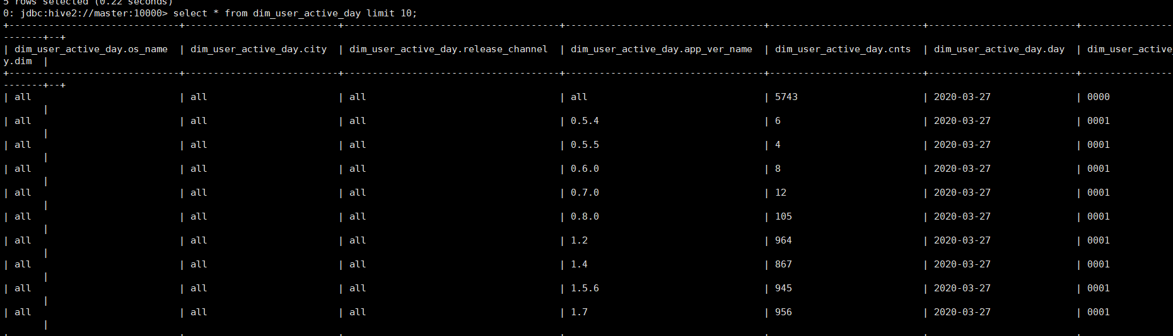

三．性能测试总结：
此项目，hive主要用于数据分析报表。hive将SQL中的执行计划写成MR模板，封装在hive中。当客户端发送请求时---->先到metastore查询表的相关信息---->通过解析器将SQL转换成抽象语法树---->通过编译器形成逻辑执行计划---->优化器对逻辑执行计划进行查询优化---->执行器将逻辑执行计划转换为物理计划---->提交给MR执行MR中的模板---->得出结果返回给客户端。
Hive适合进行相关的静态数据分析，用于那些不需要快速响应给出结果且数据本身不会频繁变化。可维护海量数据，一般用于海量结构化数据的离线分析。

参考文献： [1] 官网：http://hive.apache.org
- 官网：http://flume.apache.org
- 陆嘉恒《Hadoop实战》第二版
- 唐富年《Hive实战》
- https://blog.csdn.net/gongxifacai_believe/article/details/95453082?utm_source=app

